**Séance n°3**

Aujourd’hui, j’ai terminé la tâche que j’avais commencée pendant les vacances, à savoir coder un programme affichant sur le moniteur série la couleur du skittle analysé par le capteur de couleur. Le moniteur affiche par exemple ces résultats :

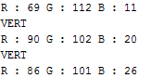 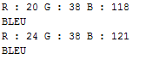

Pour déterminer la couleur, j’ai posé des conditions « if » sur les valeurs RGB :

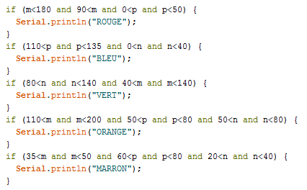

Vous pouvez remarquer que pour identifier un skittle rouge par exemple, j’ai besoin de poser des conditions sur la valeur R, mais aussi sur B, ce dernier ayant une valeur un peu loin de 0. Le capteur n’étant pas d’une grande précision, ajouté à cela la complexité d’isoler le capteur dans un environnement ou il n’analysera que la lumière du skittle, nous obtenons des valeurs RGB dès fois étranges.

J’ai uploadé sur notre Github le code de ce programme sous le nom de « new-capteur »

Maintenant, nous pouvons déterminer plus ou moins correctement la couleur d’un skittle analysé, et lorsque nous progresserons dans la réalisation de notre trieur de skittle, j’ajusterais les intervalles des valeurs RGB lorsque le capteur sera fixé à son support.